**Кабардино-Балкарская Республика**

**Государственное бюджетное профессиональное образовательное учреждение**

**«Кабардино-Балкарский автомобильно-дорожный колледж»**

# 

**Опыт создания и реализации адаптированных средств обучения для инвалидов с нарушения слуха на уровне СПО**

( на примере разработки заданий для лиц с ОВЗ по дисциплине «Электротехника и электроника» для специальности «Техническое обслуживание и ремонт двигателей, систем и агрегатов автомобилей» в КБАДК

## Автор: Бобылева Т.Н. – преподаватель ГБПОУ «КБАДК»

**Нальчик, 2024 г.**

В Кабардино - Балкарский автомобильно - дорожном колледж чаще поступают студенты с нарушениями слуха на программы подготовки квалифицированных рабочих по профессии « Слесарь по ремонту автомобилей» с получением среднего общего образования. Это создало серьезную проблему в организации образовательного процесса и потребовало существенной перенастройки существующей учебной программы.

Необходимо учитывать, что в основе инклюзивного образования лежит методология, основанная на идеях единого образовательного пространства обучающихся с разными возможностями и образовательными потребностями. Поэтому появляется необходимость обеспечения равного доступа к образованию для всех обучающихся.

Главный гарант качественного обучения детей с ОВЗ по адаптивным программам для преподавателя - это доступность, открытость и привлекательность учебного материала как для студентов с ОВЗ, так и для других категорий студентов, обучающихся на единой образовательной площадке.

Основная задача обучения – учащиеся с ОВЗ должны овладеть предлагаемым учебным материалом, чтобы успешно уметь его применять на практике, а педагог должен вовлечь каждого студента в активную продуктивную работу, а не в формальную передачу содержания учебного материала и его пассивного усвоения.

С учетом разнообразия особых образовательных потребностей и индивидуальных возможностей каждого студента с ОВЗ, качественное образование может быть достигнуто за счет предоставления широкого спектра качественных образовательных дидактических материалов, общедоступных технических средств обучения коллективного и индивидуального пользования.

Поэтому, вся технологическая документация и сопроводительная информация в колледже предоставляются в формах, адаптированных к ограничениям здоровья и восприятия обучающегося.

Восприятие учебного материала, студентом с нарушением слуха, идет с опорой на сохраненный зрительный анализатор, постоянно находящийся в активном состоянии.  
 Подобная особенность развития предполагает строить коррекцию, обучение и воспитание на эффективном сочетании словесных, наглядных и практических методов.

Практика показала, что ребята с нозологией по слуху, хорошо

воспринимают и понимают письменную и зрительную составляющие обучения – печатный раздаточный материал, картинки, рисунки, схемы, плакаты, презентации.

На уроках «Электротехники и электроники», изучение новой темы я сопровождаю электронной презентацией, комментируя размещенный в ней материал, опираясь на имеющиеся у студентов знания через элементы поисковой беседы; для закрепления и обобщения изученного материала предлагаю ребятам задание по выполнению презентации с использованием интернет - ресурсов.

В раздаточный лекционный материал включаю множество поясняющих схем, рисунков, чертежей. Одна из таких разработок по теме «Полупроводниковые приборы» и текущий контроль по этой теме в ПРИЛОЖЕНИИ 1.

Развитию познавательной деятельности студентов способствуют внеклассные мероприятия. Ребята с ОВЗ в КБДАК принимают активное участие во всех внеклассных мероприятиях колледжа. Особое внимание уделяются подготовке к мероприятиям.

При подготовке к конкурсам по «Электротехнике и электронике» я использую:

- плакаты – шпоры, которые содержат интересные факты, схемы, формулы в форме удобной для запоминания и дальнейшего использования. ПРИЛОЖЕНИЕ 2.

- печатный раздаточный материал. ПРИЛОЖЕНИЕ 3.

ПРИЛОЖЕНИЕ 1. **УД «Электротехника и электроника» Тема: Полупроводниковые диоды**

**КОНСПЕКТ. ТЕМА: ПОЛУПРОВОДНИКОВЫЕ ДИОДЫ**

**Диод** – это полупроводниковый прибор с одним **p-n** переходом, имеющий два вывода (анод и катод), и предназначенный для выпрямления, детектирования, стабилизации, модуляции, ограничения и преобразования электрических сигналов

В принцип работы выпрямительного диода заложено вентильное свойство *р-n*-перехода.

При включении диода на прямое напряжение положительный потенциал источника попадает на *р-*область *р-n*-перехода, а отрицательный потенциал на *n*- область.

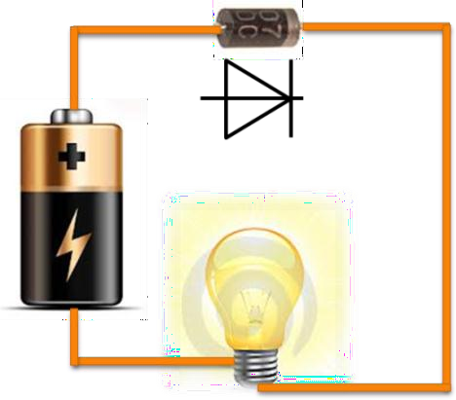

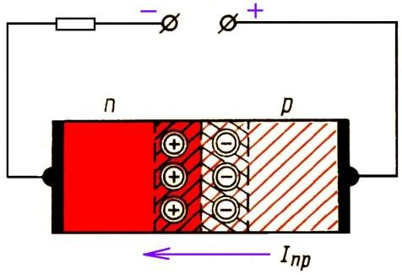

*Включение р-n-перехода диода на прямое напряжение*

*р-*область диода это анод, *n*-область – катод. Следовательно, если «плюс» источника подключен к аноду, а «минус» к катоду, то диод находится под прямым напряжением. Иначе такое включение диода называют прямым. На прямом включении диод имеет такие же свойства, как *р-n*-переход на прямом напряжении. Сопротивление диода становится минимальным, диод открыт. Через открытый диод по цепи проходит прямой ток

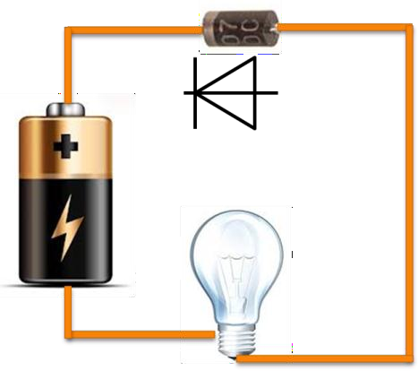При включении диода на обратное напряжение положительный потенциал источника попадает н а *n*-область *р-n*-перехода, а отрицательный потенциал на *р-* область. На обратном включении диода на катод попадает «плюс» источника, на анод – «минус» источника. Сопротивление диода возрастает, ток по цепи не проходит.

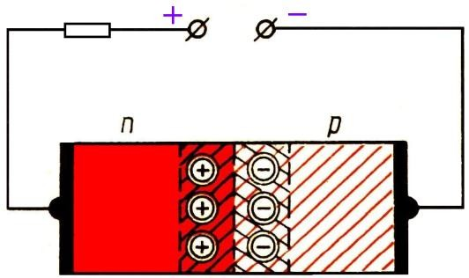

Iобр

*Включение р-n-перехода диода на обратное напряжение*

На обратном включении диод заперт, в пределах *р-n*-перехода проходит незначительный обратный ток. Этим током можно пренебречь до тех пор, пока обратное напряжение не достигнет максимального значения, при котором наступит пробой *р-n*-перехода.

**Классификация диодов.**

В настоящее время в «семейство» диодов входит не один десяток полупроводниковых приборов, носящих название ***«диод***

Существует несколько направлений, по которым классифицируются диоды.

***В зависимости от площади р-n-перехода диоды подразделяются на точечные***

***и плоскостные.***

**Точечные диоды** имеют

стеклянный корпус с металлическими фланцами. Между фланцами располагается **вольфрамовая контактная пружина.** Остро отточенная пружина диаметром около 0,1 мм упирается в пластинку германия n-типа. **На конце пружины нанесена примесь, например 3-х валентный индий**. В процессе изготовления диода кратковременно пропускают импульс тока большой величины, и конец пружины вплавляется в пластину германия.

**В результате диффузии образуется**

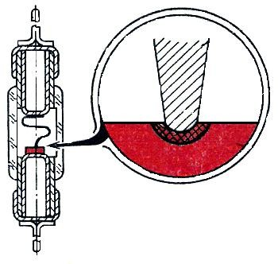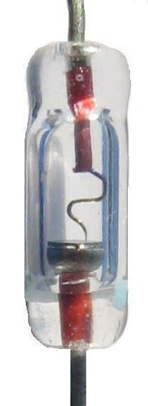

*Точечный диод*РИС.1

**небольшой по площади *р-n*-переход в виде точки,**

**отсюда и название диода – точечный.**

***Такие диоды пропускают ток в несколько сотен миллиампер и применяются в радиотехнике***.

**Плоскостные диоды** имеют металлический корпус, внутри которого проходит алюминиевая проволока. С помощью контакта проволока соединена с *р-n*-переходом, полученным, чаще всего, сплавным методом.

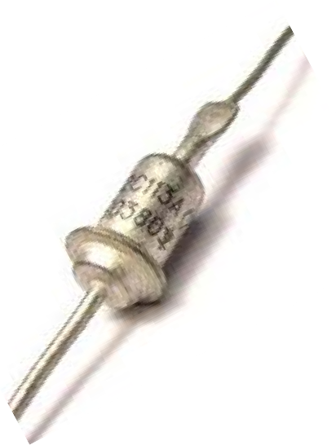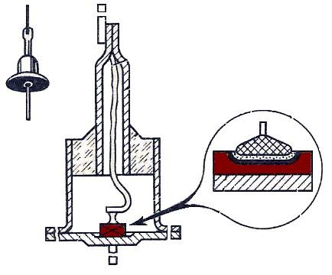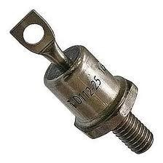

*Плоскостной диод*

**Плоскостные диоды имеют большую площадь *р-n*-перехода и поэтому рассчитаны на токи в несколько десятков ампер.**

***Такие диоды наиболее широко используют в электронных устройствах****.*

***Выпрямительный диод*** предназначен для преобразования переменного тока низкой частоты в постоянный.

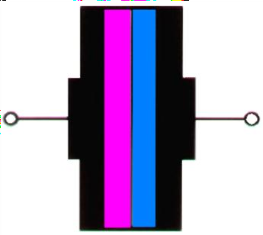

Анод

Катод

p n



*Структура диода*

*Условное обозначение диода на схеме*

***Для использования диодов в силовых цепях (высоковольтных и высокоамперных) необходимо использовать плоскостные диоды с увеличенной площадью р-n-перехода. Такие диоды называют силовыми.***

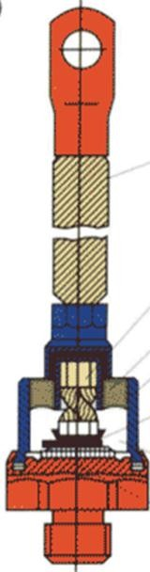

***Силовые диоды изготавливают двух видов: штыревой конструкции и таблеточной.***

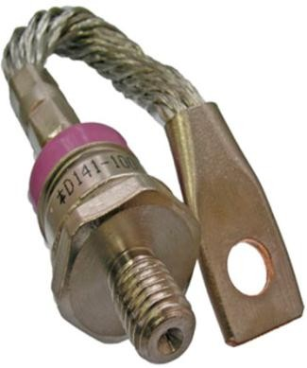Штыревые диоды имеют металлический, корпус внутри которого располагается пластинка с *р-n*-переходом.

*Силовой штыревой диод*

Пластинка с помощью сплава серебра с сурьмой припаивается к двум вольфрамовым дискам. Вольфрамовые диски уменьшают механические напряжения, возникающие между кристаллом кремния и медным основанием диода при нагревании перехода.

***Штыревые диоды изготавливают на токи порядка 300 А***.

***Для работы в цепях с большими токами используют силовые таблеточные диоды.***

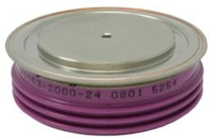***Таблеточные диоды имеют большую площадь р-n-перехода и выполняются на токи в несколько тысяч ампер.*** Корпус диода керамический или металлостеклянный. Для охлаждения таких диодов применяют двухсторонние охладители.

*Силовой таблеточный диод*

маркировка диода **В200-8-54**, где

**В** – вентиль;

**200** – номинальный прямой ток в амперах;

**8** – номинальное обратное напряжение 800 В;

**54** – падение напряжения при номинальном токе 0,54 В.

**Вольтамперной характеристика**. Свойства диода, его параметры определяют по вольтамперной характеристике. В первом квадранте располагается прямая ветвь, которая представляет собой зависимость прямого тока от прямого напряжения.

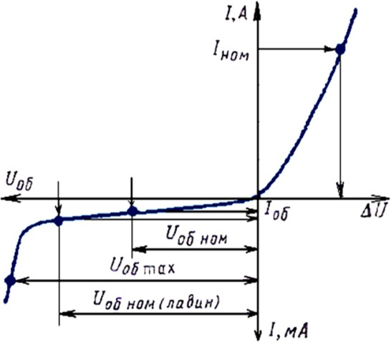

Нередко прямое напряжение заменяется падением напряжения на самом диоде при прямом включении.

В третьем квадранте располагается обратная ветвь вольтамперной характеристики – зависимость обратного тока от обратного напряжения. При достижении обратного напряжения максимального значения происходит пробой диода.

*Вольтамперная характеристика диода*

**ТЕСТ. ТЕМА: ПОЛУПРОВОДНИКОВЫЕ ПРИБОРЫ**.

1. Вставить пропущенное слово

***Полупроводниковый прибор с одним p-n переходом, имеющий два вывода (анод и катод), и предназначенный для выпрямления, детектирования, стабилизации, модуляции, ограничения и преобразования электрических сигналов называется***…. ***………………….***

1. ***В принцип работы выпрямительного диода заложено*** ……………….свойство.
2. **На рисунке изображено условно-графическое обозначение***…*

|  |  |  |
| --- | --- | --- |
|  | 1. Тиристора 2. полевого транзистора 3. выпрямительного диода |  |

1. ***Диод, предназначенный для преобразования переменного тока в постоянный***

***называется*……** …..

* 1. Плоскостный диод.
  2. Выпрямительный диод.
  3. Туннельный диод.

1. ***Найти соответствие***

|  |  |  |
| --- | --- | --- |
| 1. При включении диода на прямое напряжение | А. положительный потенциал источника попадает н а *n*-область *р-n*-перехода, а отрицательный потенциал на *р-* область |  |
| 1. При включении диода на обратное напряжение | Б. положительный потенциал источника попадает на *р-*область *р-n*-перехода, а отрицательный потенциал на *n*- область |  |

1. ***Найти соответствие***

|  |  |  |
| --- | --- | --- |
| **Обратное включение диодаРис.1** | *А.Включение р-n-перехода диода на прямое напряжение*  *ПРЯМОЙ ТОК* | *Рис.1 -* |
| **Прямое включение диодаРис.2** | *Б.Включение р-n-перехода диода на обратное напряжение*  *ОБРАТНЫЙ ТОК* | *Рис.2 -* |

1. **Найти соответствие**

|  |  |  |
| --- | --- | --- |
| **1. Открытое**  положение *р-n-перехода* | Диод хорошо проводит ток; |  |
| 2. **Закрытое** положение *р-n-перехода* | Диод плохо проводит ток; |  |

1. Вставить пропущенное слово**.Зависимость тока, проходящего через p-n переход, от величины и полярности приложенного к нему напряжения изображают в виде кривой, называемой**……..
2. **Найти соответствие**

|  |  |  |
| --- | --- | --- |
| **Рис.1.** | ***А-Плоскостной диод*** | **Рис 1-** |
| **Рис.2** | ***Б-Точечный диод*** | **Рис.2-** |

1. **К недостаткам полупроводниковых приборов относится… ………………………………….**
2. **ограниченный температурный режим;**
3. работа не с основными носителями;
4. необходимость низкого напряжения

***2***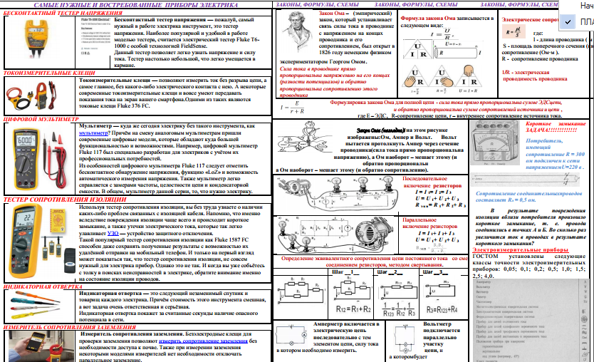

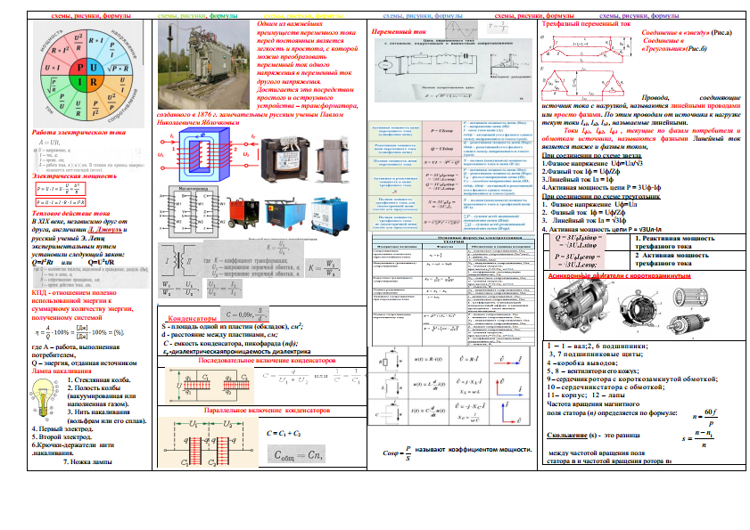***ПРИЛОЖЕНИЕ 3.***

**3-й конкурс – формулы по секторам**

Круг разбит на четыре сектора. В каждый сектор вписаны 3 формулы.

В 1-м секторе формулы для определения ………………

В 2-м секторе формулы для определения

В 3-м секторе формулы для определения ……………… ………………

В 4-м секторе формулы для определения ………………

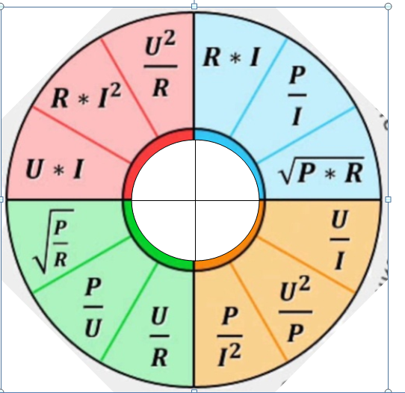

**4-й конкурс « Русские ученные»**

*( за правильный ответ* – 3 балла) Время на раздумья -30 сек

|  |
| --- |
| 1. Вопрос. Трансформатор был изобретен в 1876г. русским ученым………… |
| 1. Вопрос. Первым в мире создал электронный микроскоп, телевизор и телевещание русский ученый………… |
| 1. Вопрос. 7 мая 1895 года –день рождения радио. Первым в мире создателем радио стал русский ученый……… |
| 1. Птица тяжелее воздуха в двести раз, а человек в восемьсот! И все-таки люди мечтали о завоевании воздуха! Но если им летать, то как?   На этот вопрос ответил… |